КОНСПЕКТ УРОКА ПО ТЕХНОЛОГИИ
Тема: «Природа и творчество»

Цели деятельности учителя: формирование умения различать листья разных деревьев, формирование умения определять деревья по их листьям, в том числе деревья, растущие в царицынском парке.

Планируемые результаты
Предметные:
- Показать ученикам возможности использования природного материала своего края в творчестве мастеров и своём творчестве;
- Научить подбирать материалы по их форме для воплощения своих идей.

Метапредметные:
- слушать, понимать и выполнять предлагаемое задание;
- наблюдать и отбирать природные материалы;
- называть известные природные материалы;
- сравнивать и классифицировать природные деревянные материалы по их видам (листья, кора, ветки, ствол, корни, семена и др.).

Личностные:
- Обращать внимание детей на необходимость бережного отношения к природе и окружающему материальному пространству.

Этап 1. Организационный (5 минут)
Соберите группу в центре зала возле зелёного домика, выдайте детям рабочие листы.

На первом уроке окружающего мира «Что за листья?» мы с вами познакомились с деревьями царицынского парка и научились определять их по форме листа. Наш второй урок по технологии будет посвящен теме «Природа и творчество». На этой выставке мы с вами узнаем много нового и интересного о дереве как о материале для творчества.

Оглянитесь вокруг, на что похожа эта выставка?
/выслушать ответы учащихся/

Эта выставка оформлена как небольшой лес, в котором спряталась деревянная игрушка. С ней мы сегодня и познакомимся подробнее, узнаем, из каких частей дерева можно изготавливать игрушки, какой бывает древесина и как она обрабатывается мастерами.

Этап 2. Задание № 1 (10 минут)
Разделите класс на две равные группы, попросите детей найти на экспозиции «берёзы» и «липы». Ребята могут ориентироваться по контурам листьев и дополнительно по цветкам деревьев, изображения которых приведены в Задании № 1.

Итак, ребята, мы с вами собрались около нашего лесного домика на опушке. Нам, как мастерам, необходимо найти и заготовить материалы для изготовления будущих игрушек. Куда мы за ними отправимся?
/выслушать ответы учащихся/
Сейчас мы с вами отправимся в лес! Одну группу я попрошу найти березовую рощу, а второю – липовую рощу! Когда вы их найдете, осмотрите это место внимательно и найдите, какие игрушки там спрятались.

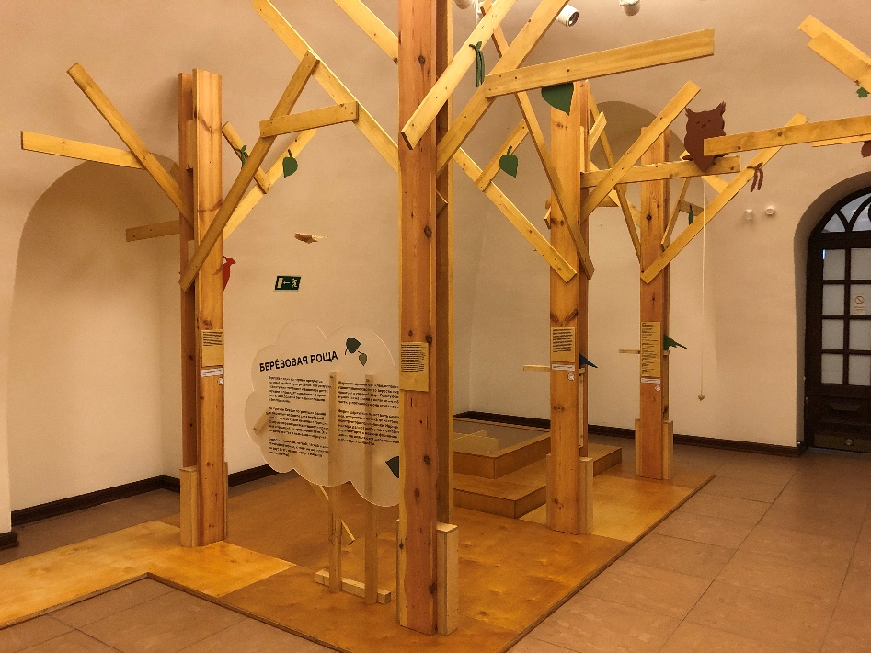

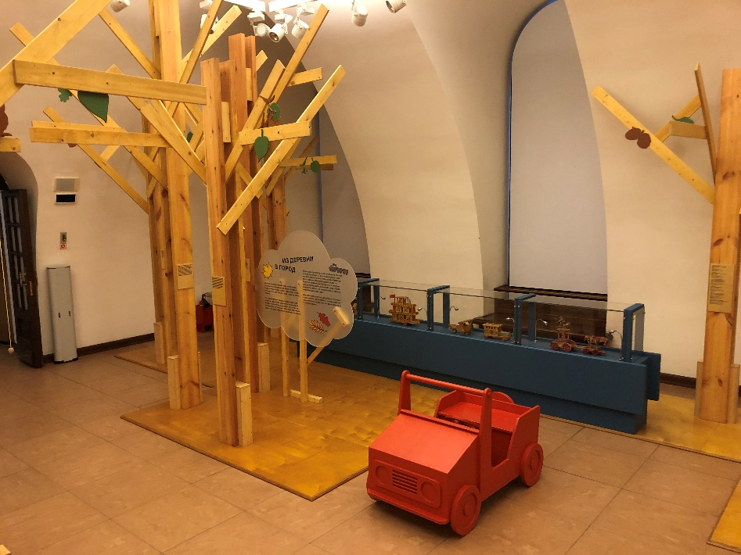

Примечание: «Берёз» и «лип» в зале гораздо больше, но основная работа в рамках урока будет сосредоточенна в вышепоказанных зонах.
Есть в зале и другие деревья, с которыми уже успели познакомиться ребята на первом уроке по окружающему миру: каштан, клён, дуб, липа, груша, орешник, ива, берёза, рябина, яблоня. Их тоже можно определить по «листьям».

На каждом «дереве» есть небольшая табличка с кратким рассказом о нём.

Березы | Липы
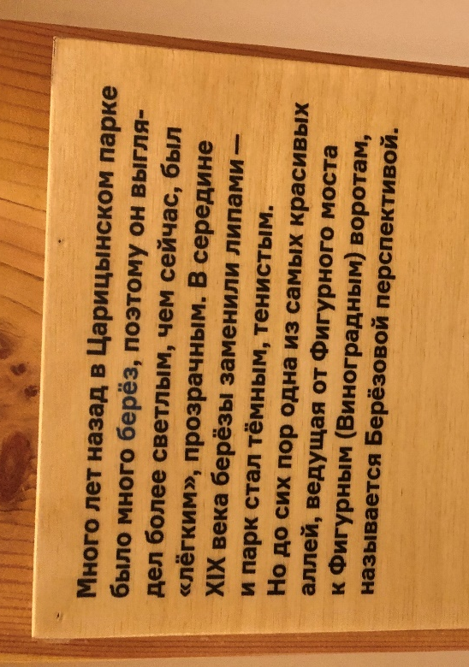
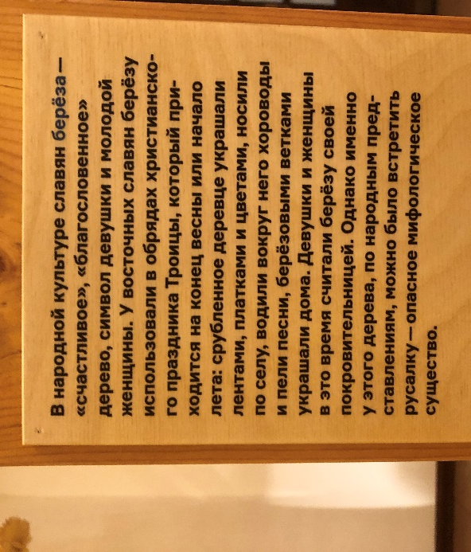

После того как обе группы нашли свои «рощи», посмотрели игрушки и выслушали рассказ о «берёзах» и «липах», предложите детям по очереди рассказать друг другу об экспонатах в витринах: что это, из чего сделано, как это могло было быть сделано.

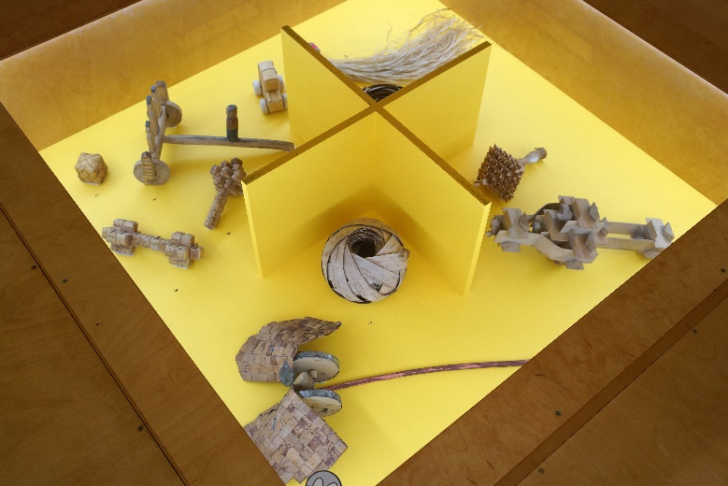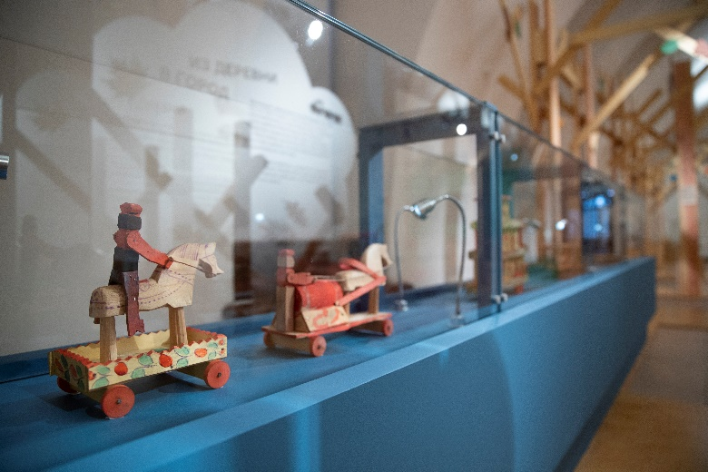
Игрушки рядом с «березами» Игрушки рядом с «липами»

Этап 3. Задание № 2 (5 минут)
Закрепите результат беседы об игрушках, материалах и способах их изготовления. Попросите ребят выполнить Задание № 2. Какие части дерева могут быть использованы для изготовления игрушек?

Этап 4. Задание № 3 (20 минут)
Переместите класс в соседний зал и посадите за стол для мастер-классов.

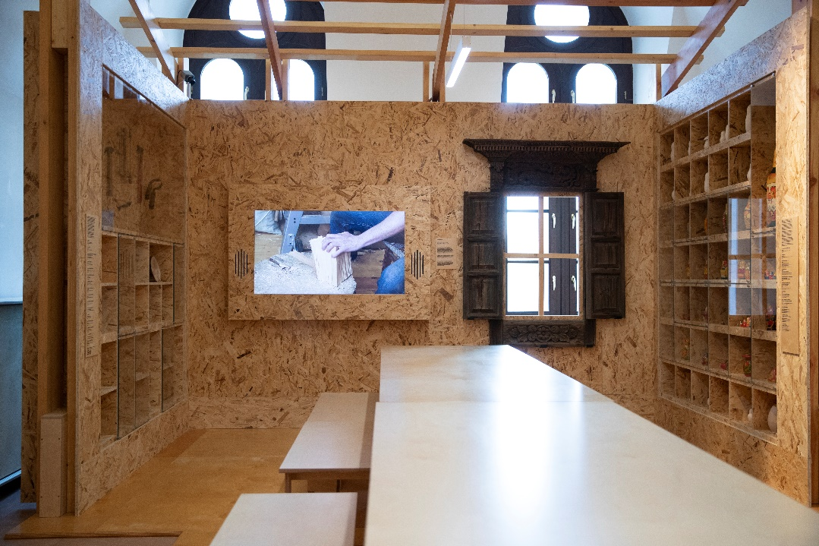

Ребята, сегодня мы с вами более подробно узнаем, как делают традиционную матрёшку. Мы с вами принесли из леса берёзу и липу. Из какого материала вы будете делать матрёшку и почему?

Попросите детей выполнить первую часть Задания № 3. Предложите детям обосновать свой выбор, а в случае затруднений напомните им о свойствах липы (мягкая древесина, легко поддаётся обработке).

Внимательно посмотрите вместе с детьми три коротких видеоролика на экране. Два из них посвящены изготовлению матрешки. Для предварительного ознакомления вы можете посмотреть данные видеоролики по QR-кодам.

Вырез матрёшки мастером

Роспись матрёшки мастером

После просмотра видеороликов попросите детей продолжить выполнение Задания № 3. Школьникам необходимо соотнести стрелками название инструмента, его изображение и назначение.

Этап 5. Подведение итогов (5 минут)
Ребята, смотрите, как много мы уже с вами узнали! И какие деревья растут рядом с нами, как они называются и выглядят, и как можно использовать разные их части для изготовления игрушек. Знаем теперь даже названия инструментов, которые использует мастер при изготовлении матрёшки.
Настало время приступить к завершающему уроку нашего сегодняшнего «Учебного дня»! Нас с вами ждет занятие по изобразительному искусству!

